ТЕМА: Обмен веществ - метаболизм
Для нормальной жизнедеятельности клетки и всего многоклеточного организма необходимо постоянство внутренней среды, получившее название гомеостаза.
Гомеостаз — постоянство внутренней среды биологических систем.
Гомеостаз поддерживается реакциями обмена веществ, которые подразделяются на ассимиляцию (анаболизм) и диссимиляцию (катаболизм). Все реакции, протекающие в клетке, направлены на поддержание гомеостаза, для этого необходимы вещества и энергия.
Вся совокупность реакций биосинтеза веществ и их последующей сборки в более крупные структуры, идущих с затратой энергии, называется ассимиляцией, анаболизмом или пластическим обменом.
К пластическому обмену относятся фотосинтез, биосинтез белков, нуклеиновых кислот, жиров и углеводов. Особенно интенсивно процессы ассимиляции происходят в растущих клетках развивающегося организма.
Для осуществления пластического обмена необходима энергия. Клетка получает её из реакций распада запасённых или полученных извне органических соединений. При участии ферментов эти вещества разлагаются на более простые соединения; при этом высвобождается энергия, часть которой выделяется в виде тепла, а часть запасается в виде молекул АТФ. В случае необходимости энергия АТФ используется для компенсации энергетических затрат клетки, например для обеспечения процессов ассимиляции.
Совокупность реакций распада веществ, сопровождающихся запасанием энергии, называется диссимиляцией, катаболизмом или энергетическим обменом.
Ассимиляция и диссимиляция — противоположные процессы: в первом случае происходит образование веществ, на что тратится энергия, а во втором — распад веществ с образованием и запасанием энергии.
Ассимиляция и диссимиляция — две стороны единого процесса обмена веществ и энергии в клетке, который называется метаболизм.
Обмен веществ (метаболизм) — это совокупность взаимосвязанных процессов синтеза и расщепления химических веществ, происходящих в организме.
Ассимиляция и диссимиляция всегда строго сбалансированы и скоординированы, а нарушение этого баланса приводит к развитию какого-либо заболевания как отдельных клеток, так и целого организма, или даже к их гибели.

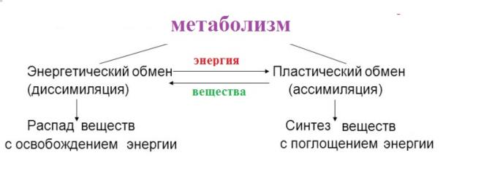

Универсальным источником энергии во всех клетках служит АТФ (аденозинтрифосфат, или аденозинтрифосфорная кислота).
Все энергетические затраты любой клетки обеспечиваются за счёт универсального энергетического вещества — АТФ.
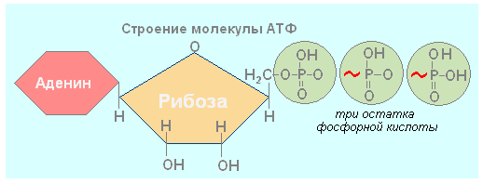

АТФ синтезируется в результате реакции фосфорилирования, то есть присоединения одного остатка фосфорной кислоты к молекуле АДФ (аденозиндифосфата):

АДФ + H₃PO₄+ 40 кДж = АТФ + H₂O.
Энергия запасается в форме энергии химических связей АТФ. Химические связи АТФ, при разрыве которых выделяется много энергии, называются макроэргическими.
При распаде АТФ до АДФ клетка за счёт разрыва макроэргической связи получит приблизительно 40 кДж энергии.
Энергия для синтеза АТФ из АДФ выделяется в процессе диссимиляции.

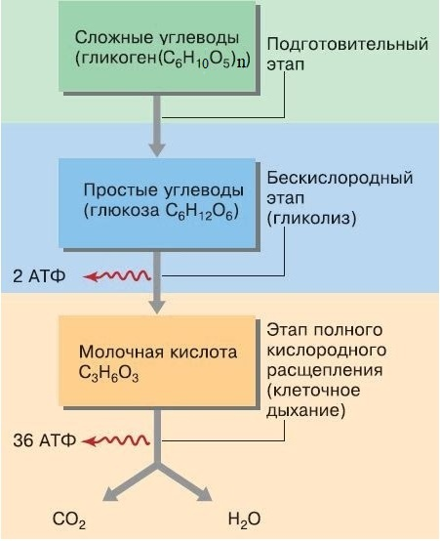
Энергетический обмен (диссимиляция, катаболизм) — это совокупность химических реакций постепенного распада органических соединений, сопровождающихся высвобождением энергии, часть которой расходуется на синтез АТФ.
В зависимости от среды обитания организма, диссимиляция может проходить в два или в три этапа.
Процессы расщепления органических соединений у аэробных организмов происходят в три этапа:
- Подготовительный;
- Бескислородный;
- Кислородный.
В результате этого органические вещества распадаются до простейших неорганических соединений.
У анаэробных организмов, обитающих в бескислородной среде и не нуждающихся в кислороде (а также у аэробных организмов при недостатке кислорода), диссимиляция происходит в два этапа: подготовительный и бескислородный.

В двухэтапном энергетическом обмене энергии запасается гораздо меньше, чем в трёхэтапном.
Первый этап — подготовительный
Подготовительный этап заключается в распаде крупных органических молекул до более простых: полисахаридов — до моносахаридов, липидов — до глицерина и жирных кислот, белков — до аминокислот.
Этот процесс называется пищеварением. У многоклеточных организмов он осуществляется в желудочно-кишечном тракте с помощью пищеварительных ферментов. У одноклеточных организмов — происходит под действием ферментов лизосом.

В ходе биохимических реакций, происходящих на этом этапе, энергии выделяется мало, она рассеивается в виде тепла, и АТФ не образуется.
Второй этап — бескислородный (гликолиз)
Второй (бескислородный) этап заключается в ферментативном расщеплении органических веществ, которые были получены в ходе подготовительного этапа. Кислород в реакциях этого этапа не участвует.
Биологический смысл второго этапа заключается в начале постепенного расщепления и окисления глюкозы с накоплением энергии в виде 2 молекул АТФ.
Процесс бескислородного расщепления глюкозы называется гликолиз.
Гликолиз происходит в цитоплазме клеток.
Он состоит из нескольких последовательных реакций превращения молекулы глюкозы C6H12O6 в две молекулы пировиноградной кислоты — ПВК C3H4O3 и две молекулы АТФ (в виде которой запасается примерно 40 % энергии, выделившейся при гликолизе). Остальная энергия (около 60 %) рассеивается в виде тепла.

C₆H₁₂O₆ + H₃PO₄+ 2АДФ = C₃H₄O₃+2АТФ +2 H₂O..
Получившаяся пировиноградная кислота при недостатке кислорода в клетках животных, а также клетках многих грибов и микроорганизмов, превращается в молочную кислоту C3H6O3.
лактатдегидрогеназа
HOOC−CO−CH₃ HOOC−CHOH−CH₃
пировиноградная кислота НАД⋅H+H⁺ молочная кислота
В мышцах человека при больших нагрузках и нехватке кислорода образуется молочная кислота и появляется боль. У нетренированных людей это происходит быстрее, чем у людей тренированных.
При недостатке кислорода в клетках растений, а также в клетках некоторых грибов (например, дрожжей), вместо гликолиза происходит спиртовое брожение: пировиноградная кислота распадается на этиловый спирт C2H5OH и углекислый газ CO2:
C₆H₁₂O₆+ H₃PO₄+2АДФ=2C₂H₅OH+2CO₂+2АТФ+2 H₂O.
Третий этап — кислородный
В результате гликолиза глюкоза распадается не до конечных продуктов (CO2 и H2O), а до богатых энергией соединений (молочная кислота, этиловый спирт) которые, окисляясь дальше, могут дать её в больших количествах. Поэтому у аэробных организмов после гликолиза (или спиртового брожения) следует третий, завершающий этап энергетического обмена — полное кислородное расщепление, или клеточное дыхание.
Этот этап происходит на кристах митохондрий.
Третий этап, так же как и гликолиз, является многостадийным и состоит из двух последовательных процессов — цикла Кребса и окислительного фосфорилирования.
Третий (кислородный) этап заключается в том, что при кислородном дыхании ПВК окисляется до окончательных продуктов — углекислого газа и воды, а энергия, выделяющаяся при окислении, запасается в виде 36 молекул АТФ (2 молекулы в цикле Кребса и 34 молекулы в ходе окислительного фосфорилирования).
Этот этап можно представить себе в следующем виде:

2C₃H₄O₃+6O₂+36 H₃PO₄+36АДФ=6CO₂+ 42H₂O+36АТФ.
Вспомним, что ещё две молекулы АТФ запасаются в ходе бескислородного расщепления каждой молекулы глюкозы (на втором, бескислородном, этапе). Таким образом, в результате полного расщепления одной молекулы глюкозы образуется 38 молекул АТФ.
Суммарная реакция энергетического обмена:

C₆H₁₂O₆+6O₂=6CO₂+6 H₂O +38АТФ.
Для получения энергии в клетках, кроме глюкозы, могут быть использованы и другие вещества: липиды, белки. Однако ведущая роль в энергетическом обмене у большинства организмов принадлежит сахарам.
Реакции метаболизма в живой клетке протекают очень быстро. Это обуславливается участием в них биологических катализаторов — ферментов. Ни одна биохимическая реакция в организме не происходит без участия ферментов. Без их участия скорость этих реакций уменьшилась бы в сотни тысяч раз.
Обрати внимание!
Ферменты — это специфические белки-катализаторы. Ферментами катализируются все биохимические реакции обмена веществ.
Для обеспечения нормальной скорости метаболических процессов требуется очень малое количество молекул ферментов, но так как ферменты действуют избирательно (каждый фермент катализирует строго определённый вид реакций), клетке необходимо множество различных ферментов.
Особенности специфичности молекулы фермента объясняются её строением и свойствами. В молекуле фермента есть активный центр, пространственная конфигурация которого соответствует пространственной конфигурации веществ, с которыми фермент взаимодействует. Узнав свой субстрат, фермент взаимодействует с ним и ускоряет его превращение.
Обрати внимание!
Названия многих ферментов оканчиваются на «-аза».
Пример: фермент РНК-полимераза участвует в синтезе иРНК на ДНК; фермент АТФ-синтетаза — в синтезе АТФ. Фермент амилаза катализирует распад крахмала в ротовой полости. Фермент уреаза катализирует расщепление мочевины до аммиака и угольной кислоты.
Активность ферментов зависит от температуры, кислотности среды, количества субстрата, с которым он взаимодействует.
При повышении температуры (до определённых пределов) активность ферментов увеличивается.
Среда, в которой могут функционировать ферменты, для каждой группы различна. Есть ферменты, которые активны в кислой или слабокислой среде, другие ферменты активны в щелочной или слабощелочной среде.
Пример:
в кислой среде активны ферменты желудочного сока у млекопитающих. В слабощелочной среде активны ферменты кишечного сока. Пищеварительный фермент поджелудочной железы активен в щелочной среде. Большинство же ферментов активны в нейтральной среде.
Выполните тест
1. Установите последовательность этапов окисления молекул крахмала в ходе энергетического обмена:
А) образование молекул ПВК
Б) расщепление молекул крахмала до дисахаридов
В) образование СО2 и Н2О
Г) образование молекул глюкозы
2. Установите соответствие между особенностями процессов пластического и энергетического обмена:
Особенности процессов Процессы
А. представляют собой реакции окисления органических вещ. 1. Пластический обмен
Б) обеспечивает клетку энергией 2. Энергетический обмен
В) особенно эффективен при наличии кислорода
Г) обеспечивает клетку строительным материалом
Д) представляет собой совокупность процессов синтеза
Е) идет с затратами энергии

3.Какие из этих процессов являются проявлением реакций пластического обмена в клетке:
А) сборка белковых молекул в рибосомах
Б) окисление глюкозы до пировиноградной кислоты
В) синтез углеводов и липидов на мембранах ЭПС
Г) кислородное окисление
Д) калий – натриевый насос
Е) образование глюкозы в темновой фазе фотосинтеза
4. Каким последствиям приведет снижение активности ферментов, участвующих в кислородном этапе энергетического обмена животных.
5. Кислород, поступающий в организм человека в процессе дыхания, способствует (Выберете один верный ответ)
1) образованию органических веществ из неорганических
2) окислению органических веществ с освобождением энергии
3) образованию более сложных органических веществ из менее сложных
4) выделению продуктов обмена из организма
5. Энергия, необходимая для мышечного сокращения, освобождается при (выберете один верный ответ)
1) расщеплении органических веществ в органах пищеварения
2) раздражении мышцы нервными импульсами
3) окислении органических веществ в мышцах
4) синтезе аденозинтрифосфорной кислоты
Источники:
Каменский А. А., Криксунов Е. А., Пасечник В. В. Биология. Общая биология (базовый уровень) 10–11 класс // ДРОФА.
Лернер Г. И. Биология: Полный справочник для подготовки к ЕГЭ: АСТ, Астрель.

